Ejemplos de redes domésticas

Dos ordenadores
Lo más sencillo és utilizar dos tarjetas de red y un cable cruzado.
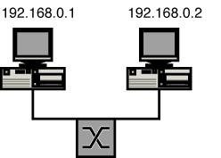
Notas:
- En la mayoria de ordenadores actuales la tarjeta de red viene integrada
- Es más sencillo comprar un cable cruzado que hacerlo.
- La excepción es si tienes que hacer un cable muy largo. En www.pasarlascanutas.com tienes instrucciones para hacerlo. Por cierto, la longitud máxima del cable es de 100 metros.
- En los dos ordenadores la máscara de red es 255.255.255.0
- No hace falta indicar pasarela (gateway). Si el sistema operativo te obliga a ponerla utiliza 192.168.0.1

Tres ordenadores
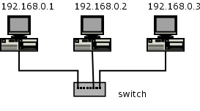
Notas:
- En la mayoria de ordenadores actuales la tarjeta de red viene integrada.
- Tambien se puede utilizar un concentrador (hub) en lugar de un switch.
- Los cables no son cruzados. Lo mejor es comprarlos hechos.
- La excepción es si tienes que hacer un cable muy largo. En http://www.andy21.com/mas/red/ tienes instrucciones para hacerlo. Por cierto, la longitud máxima del cable es de 100 metros.
- En los tres ordenadores la máscara de red es 255.255.255.0
- No hace falta indicar pasarela (gateway). Si el sistema operativo te obliga a ponerla utiliza 192.168.0.1

Dos ordenadores con conexión a Internet con módem
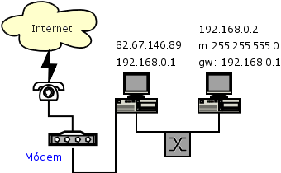
- Desde luego no es la mejor opción, pero para una utilización pequeña de Internet puede servir.
- Aunque en el gráfico el módem esta representado como externo, en la practica puede estar integrado dentro del ordenador
- La dirección 82.67.146.89 es ejemplo, ya que es la que nos proporciona el servidor de Internet.
- El cable de red tiene que ser un cable cruzado.
- El ordenador 1 es el más importante en esta red:
  - Siempre tiene que estar encendido
  - Ha de tener activada la compartición de internet (en windows XP o mac)
  - Dependiendo de los conocimientos (o de las ganas de investigar) se puede instalar un proxy o una pasarela basada en unix (linux, mac, bsd, etc)
- El ordenador 2 utiliza como pasarela el primer ordenador.

Dos ordenadores con conexión a Internet con ADSL
El modelo anterior sirve, pero es muy dado a tener problemas (muchas veces inexplicables), simplemente cambia módem por módem ADSL, cable-modem, incluso con un módem usb. Pero ya que te gastas una pasta cada mes por el ADSL, gasta un poco más para comprar un enrutador adsl y un switch, de esta forma no hara falta que tengas los dos ordenadores encendidos.
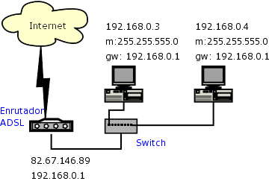
- El enrutador tiene dos direcciones de red, una dada por el proveedor de Internet y otra dentro de tu red interna.
- Los ordenadores se conectan al enrutador (y a Internet) a traves del switch.
- Seguramente necesitarás comprar algo de equipo:
  - Para ADSL simplemente pide un enrutador (router) a tu proveedor de acceso a Internet cuando lo contrates. Y compra un switch a parte.
  - Cualquier conmutador (switch) o concentrdor (hub) pueder servir.

Ordenadores fijos y un portátil(es) con conexión a Internet mediante cable
En la actualidad además de las conexiones anteriores se ha comenzado a utilizar las conexiones inalámbricas. En parte es por moda, pero la verdad es que con un portátil es muy cómodo moverlo por toda la casa y seguir teniendo acceso a Internet (o a una impresora, o a los documentos del ordenador fijo, o ....).
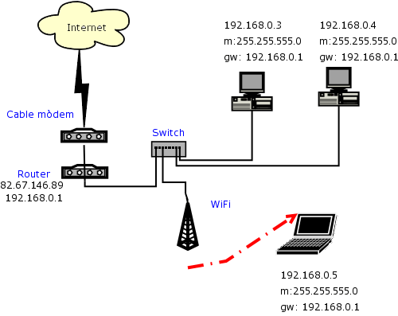
- En lugar de tener tres elementos para conectarlo todo es muy útil utilizar un equipo todo en uno:
  - Para cable Linksys WRT54G (Alrededor de 90 EUR en Setiembre de 2004)
  - Para ADSL D-Link DSL-G604T
- En lugar de direcciones IP fijas (como las del ejemplo) es interesante activar el servidor DHCP del enrutador y hacer que los ordenadores portátiles tengan direcciones IP dinámicas
- Es una configuración bastante segura, solo pueden acceder a tu ordenador si toman el control del enrutador. Esto pone a salvo de bastantes de virus que hay por Internet. El enrutador suele tener incorporado un firewall para proteger tu red interna.
- Por otro lado si algún ordenador quiere compartir su información con el resto de Internet (veasé emule, edonkey, mlnet, bitorrent, gnutella, kaaza, etc.) hay que indicarle al enrutador que abra el puerto correspondiente para el ordenador (o ordenadores) que vayan a compartir información.
- Si se monta un servidor (web, de correo, FTP, etc.) hay que indicarselo al enrutador. Por ejemplo si has montado un servidor web en el ordenador 1 haz de hacer que las peticiones dirigidas al puerto 80 de la dirección IP 82.67.146.89 se redirijan al puerto 80 de la dirección 192.168.0.3. Esto se conoce como NAT.
El equipo anterior linksys WRT54G incluye un tres en uno, un router con switch con punto de acceso inalámbrico.
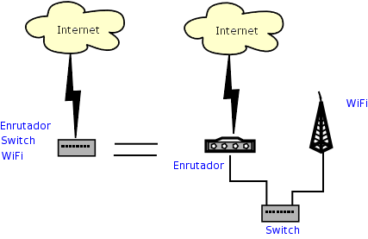

Comun a todos
- Estos son únicamente ejemplos de lo que puede hacerse. A lo mejor es exactamente lo que querias montar, pero a lo peor no lo es.
- Actualmente existen multiples opciones de conexion. Mira en las pàginas web de los fabricantes si hay el equipo concreto que te interesa.
- En todos los casos anteriores hay posibilidad de compartir recursos entre los distintos ordenadores de tu red local. Por ejemplo impresoras y ficheros.
- En el caso de las impresoras hay tres opciones:
  - Conectar la impresora a uno de los ordenadores y compartirla (no daré más detalles por que la forma de hacerlo depende bastante del sistema operativo que utilizes)
  - Conectar la impresora al enrutador. Muchos enrutadores incorporan un puerto USB, donde conectar una impresora o otro aparato, entonces basta con seguir las instrucciones del fabricante para compartir la impresora. Si encuentras uno de estos enrutadores no suelen ser más caros que uno normal.
  - Conectar la impresora como un ordenador más de la red (con su propia dirección IP). Es desde luego la opción más flexible y útil, el problema es que el precio de las impresoras que se conectan directamente a la red es algo más alto que las normales, y lo que es peor, cuestan algo más de encontrar.

